Продукты питания в России подорожали на 50–100%
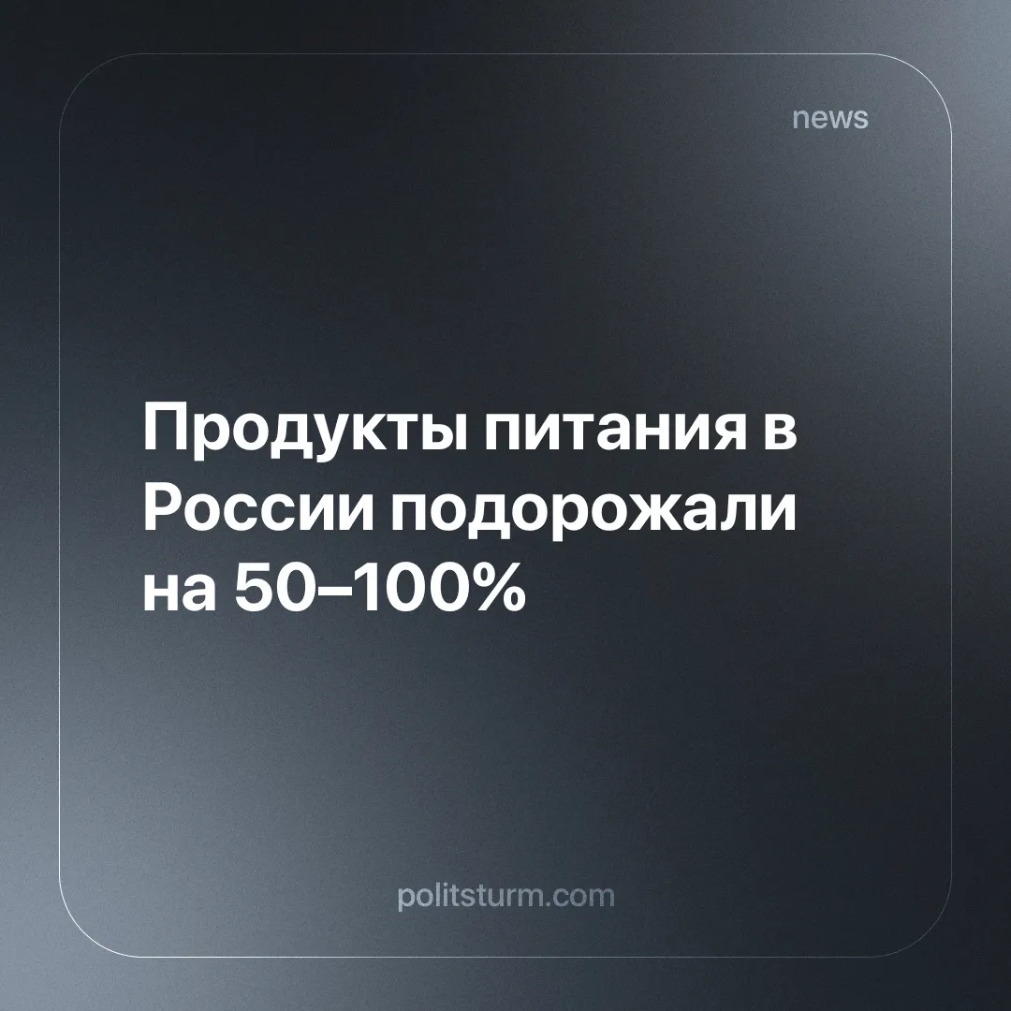

Оригинальная статья
2024-11-28
2 мин. на чтение

С каждым годом, с каждым новым месяцем личный бюджет российских граждан подвергается все более серьезному испытанию. Затраты на продукты питания лишь увеличиваются. Официальная статистика для расчёта инфляции использует термин “средний чек”, который существенно отличается от реальных трат большинства россиян.
Как сообщают некоторые СМИ, стоимость так называемой “средней корзины” при походе в продуктовый магазин в России увеличилась на 8% [1]. Однако те, кто тратит свои честно заработанные на продукты и товары первой необходимости, прекрасно ощущают на себе их стремительное подорожание. О чем иногда всё-таки можно найти подтверждение в официальных источниках информации [4]. Так по оценкам некоторых экспертов реальная инфляция с начала года составила до 100% [5].
Почему же люди стали больше тратить на продукты питания? Адекватный человек, наблюдающий ситуацию на продовольственном рынке в последние несколько лет, уверенно скажет, что всему виной экономический кризис, имеющий общемировую тенденцию к ухудшению. Инфляция съедает и без того скудные доходы большинства россиян, а индексация зарплат и пенсий сильно отстает от темпов роста цен на товары и услуги.
Но власть имущие не из тех, кому выгодно говорить правду в текущих обстоятельствах. Потому нанятые и проплаченные “эксперты”, а также ставленники во власти уверенно заявляют, что виной всему рост доходов самих граждан [2]. Дескать зарплаты россиян значительно выросли за последнее время, и от того люди незамедлительно ринулись оставлять лишние деньги в магазинах. Логично? Нет! Но такова логика государственных пропагандистов.
Что же мы имеем на деле? Рост цен на самое необходимое - на продукты питания - и падение реальных доходов граждан. Дефицит продуктов, производимых и выращиваемых в РФ, также негативно сказывается на росте цен. Глава Министерства сельского хозяйства России Оксана Лут в своем отчете перед кабмином рассказала о том, что по состоянию на 1 ноября 2024 года сбор основных культур по сравнению с 2023 годом уменьшился до 15%. Больше всего сократился урожай картофеля (15%), зерновых (12%) и пшеницы (11%) [3].
Подобное положение вещей не сулит ничего хорошего для трудящихся нашей страны. Рано или поздно блестящая мишура россказней о растущих доходах граждан рассыпется в пыль, и реальное положение вещей обострится до крайней степени. Нехватка урожая означает лишь то, что картофель и прочие культуры будут импортироваться в Россию, а это неизбежно приведет к еще более резкому росту цен на них.
Инфляция не остановит своего роста, а доходы граждан продолжат уменьшаться в реальном выражении. На горизонте уже маячит ситуация крайней стадии кризиса перепроизводства. Россияне не смогут купить дорогие товары из-за своих низких доходов и высоких цен, а предприниматели соответственно не смогут сбыть эти товары. И тогда, на глазах у голодного населения бизнесмены будут уничтожать продукты, произведенные трудом этих же граждан, как они уже делали сотни раз до этого.
Этой страшной ситуации невозможно избежать при рыночной экономике с узаконенной частной собственностью. Каждый коммерсант стремится сохранить высокий спрос и высокие цены на свою реализуемую продукцию. Лишь плановая, социалистическая экономика, экономика без кризисов и сидящих на плечах народа паразитах способна обеспечить действительный достаток и удовлетворение потребностей общества.

Источники:
[1] MKRU “Бюджет под ударом: россияне стали тратить больше денег на продукты” от 08 ноября 2024 г.
[2] MKRUЯрославль “Появилась новая версия роста цен на сливочное масло” от 07 ноября 2024 г.
[3] НАКАНУНЕ.RU “Минсельхоз предупредил о возможной нехватке своего картофеля и овощей” от 12 ноября 2024 г.
[4] газета.ru "Продукты в России подорожали на 50-100% за год" от 18 ноября 2024 г.
[5] MKRU “Финансовый аналитик назвал реальный процент роста цен на продукты в России” от 18 ноября 2024 г.

Оригинальная статья

